Activité : Principe de fonctionnement des panneaux solaires photovoltaïques

Nous nous intéressons à la lumière, aux niveaux d'énergie dans un atome, aux bandes d'énergie dans un cristal, aux semi-conducteurs, à la jonction, et à la couleur des métaux.

A- Spectre de la lumière
La lumière est constituée de boules d'énergie appelées photons. Ci-dessous, l'énergie E des photons et leur longueur d'onde λ correspondante :

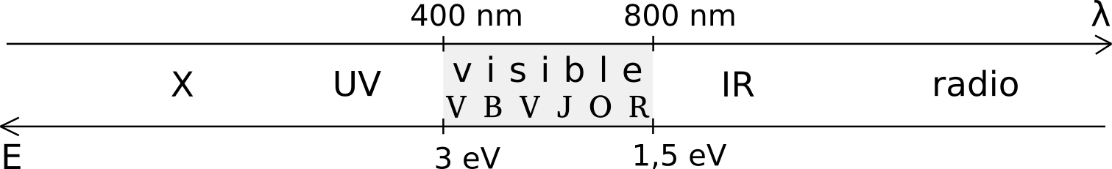

Visible : Violet, Bleu, Vert, Jaune, Orange et Rouge.
eV : unité d'énergie pour les particules, l'électron-Volt.

Question : L'énergie d'un photon est inversement proportionnelle à sa longueur d'onde.
Quelle est la longueur d'onde d'un photon d' 1 eV ?
................................................................................................................................................................................................................................................................................................................................................

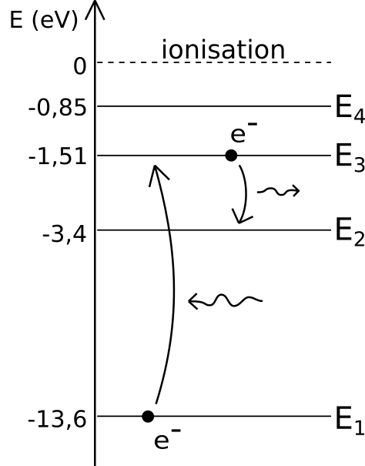
B- Les Atomes
Les niveaux d'énergie des électrons autour des atomes sont discrétisés.

Par exemple, pour l'atome d'hydrogène, nous avons représenté ci-contre les 4 premiers niveaux d'énergie.

Les électrons en absorbant un photon accède à des niveaux d'énergie supérieurs, au contraire, en émettant un photon, ils redescendent vers les niveaux inférieurs.

Question : Complétez le tableau suivant, indiquez dans les 6 cases non grisées l'énergie de transition des photons et le domaine du spectre concerné.

E | 2 | 3 | 4
1 | E₁₂=.............eV  .................
2
3

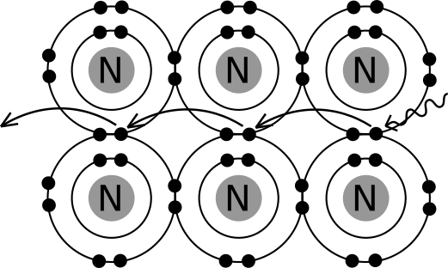
C- Cas du cristal
Les atomes sont organisés régulièrement dans l'espace. Ils forment, comme dans les molécules, des liaisons covalentes avec leurs voisins.
De part, l'agitation thermique ou l'absorption d'un photon, les électrons peuvent parfois "jouer à saute-mouton" et se déplacer de proche ne proche dans le cristal et créer ainsi un courant électrique.
Dans un cristal les niveaux d'énergie ne sont plus discrets, mais selon des bandes d'énergie permises.
La bande de valence correspond aux électrons qui ne peuvent se déplacer dans le cristal, et la bande de conduction aux électrons qui "sautent".
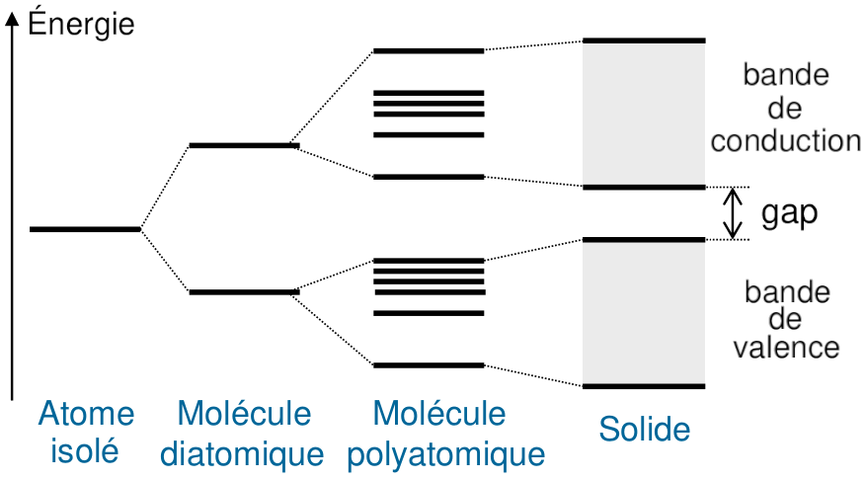
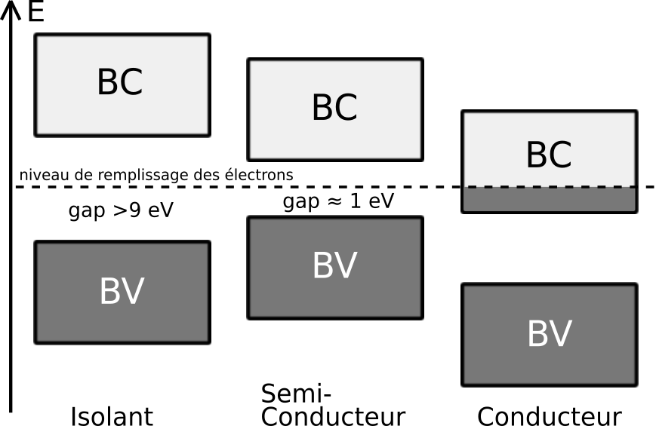

Questions :
1- L'agitation thermique à température ambiante peut apporter une énergie d'environ 0,03 eV à un électron. Sous quelles conditions les matériaux précèdent (isolants, semi-conducteurs et conducteurs) peuvent conduire le courant ?

................................................................................................................................................................................................................................................................................................................................................
................................................................................................................................................................................................................................................................................................................................................
................................................................................................................................................................................................................................................................................................................................................
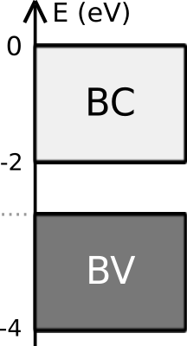
2- Un semi-conducteur au silicium a un gap, bande interdite, de 1,1 eV (structure de bandes donnée ci-contre et à compléter).
Éclairé par une lampe à hydrogène (système à 4 niveaux de la partie B), quels seront les photons qui pourront faire circuler un courant dans le semi-conducteur ?
............................................................................................................................................
............................................................................................................................................
............................................................................................................................................
............................................................................................................................................
............................................................................................................................................
............................................................................................................................................
............................................................................................................................................
................................................................................................................................................................................................................................................................................................................................................
................................................................................................................................................................................................................................................................................................................................................

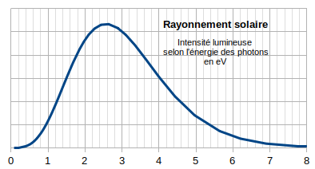
3- Cas du Soleil. Ci-contre la courbe qui montre l'intensité lumineuse émise en fonction de l'énergie des photons.

a) Grisez sous la courbe la partie du spectre qui pourra être absorbée par le semi-conducteur au silicium. ................................................................................................................................................................................................................................................................................................................................................................................................................................................................................................................................................................

b) Un semi-conducteur au germanium a un gap de 0,66 eV. Quelle partie supplémentaire du spectre d'énergie pourra alors être utilisé ? (noircir la zone)

................................................................................................................................................................................................................................................................................................................................................
................................................................................................................................................................................................................................................................................................................................................

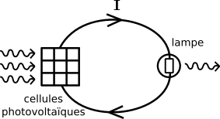
D- La jonction
Un semi-conducteur seul n'est pas suffisant pour créer un courant électrique lorsqu'il est éclairé : les photons peuvent autant faire circuler le courant I dans un sens ou l'autre d'un circuit et les effets s'annulent. C'est pour ça que l'on impose un sens unique de circulation des électrons avec une jonction. Aussi, quand un photon amène un électron dans la bande de conduction, il laisse un trou (positif) dans la bande de valence, et la paire électron-trou peut rapidement se recombiner.
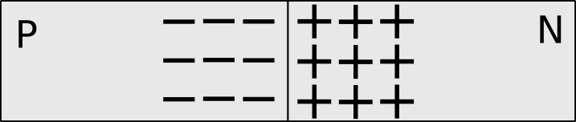
Pour éviter tout cela, on dope des semi-conducteurs avec des impuretés de type N (négatif) ou de type P (positif). En mettant les deux en contact il se créé alors une zone polarisée :

Question : Expliquez comment l'électron et le trou créés par le photon peuvent être séparés dans la zone polarisée et participer à la création d'un courant.
Pourquoi le courant ne peut circuler que dans un sens à travers une jonction P-N ?

................................................................................................................................................................................................................................................................................................................................................
................................................................................................................................................................................................................................................................................................................................................
................................................................................................................................................................................................................................................................................................................................................

E- La couleur des métaux
La plupart des métaux sont blancs brillants car leurs électrons absorbent et réémettent dans l'ensemble des longueurs d'ondes du visibles. Néanmoins certains métaux sont colorés, comme l'or et le cuivre, car ils n'absorbent pas, et donc ne réémettent pas, selon certains domaines du spectre.
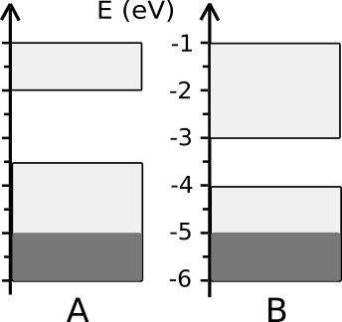
Question : Soient les deux structures A et B de bandes suivantes :

Nous considérons qu'un électron excité, se désexcite en retournant à sa place initiale.
Expliquez pourquoi une structure de bande correspond à un métal blanc et l'autre à un métal coloré (comme l'or ou le cuivre).
............................................................................................................
............................................................................................................
............................................................................................................
............................................................................................................
............................................................................................................
............................................................................................................
................................................................................................................................................................................................................................................................................................................................................
................................................................................................................................................................................................................................................................................................................................................
................................................................................................................................................................................................................................................................................................................................................

